- Dadas dos variables aleatorias discretas, X e Y, y dada su distribución de probabilidad
conjunta que aparece en la tabla, se pide:

 | x₁ | x₂ | x₃ | x₄ | P(Y)
y₁ | 2/16 | 1/16 | 1/16 | 1/16
y₂ | 1/16 | 2/16 | 2/16 | 1/16
y₃ | 1/16 | 1/16 | 1/16 | 0
y₄ | 0 | 2/16 | 0 | 0
P(X)

a. ¿Cumple la distribución conjunta las propiedades de una distribución de
probabilidades?

Para que lo cumpla deben tratarse de valores en el rango [0,1], lo cumple, y la suma de las probabilidades debe ser exactamente igual a 1.

Para un P(X1​,X2​,...,Xn​) → ∑X1​,...Xn​​P(X1​,...,Xn​)=1.

2/16+1/16+1/16+1/16+1/16+2/16+2/16+1/16+1/16+1/16+1/16+0+0+2/16+0+0=16/16=1

Por ende, si cumple las propiedades de una distribución de probabilidades.

b. ¿Cuál es la probabilidad de 𝑃(𝑋 = 𝑥₁)?

Para obtener la probabilidad marginal de una variable, se suma todos los valores de la probabilidad de esa variable independientemente de la otra variable.
En este caso, sumar la columna x₁

P(X=x₁) = 2/16 + 1/16 + 1/16 + 0 = 4/16 = ¼

c. ¿Cuáles son las distribuciones marginales de cada 𝑃(𝑋 = 𝑥) y 𝑃(𝑌 = 𝑦)?

i. Distribución marginal: distribución de probabilidad sobre una subconjunto
de las variables aleatorias del espacio probabilístico

-Distribucion marginal de x:

P(X=x₁) = 2/16 + 1/16 + 1/16 + 0 = 4/16 = ¼
P(X=x₂) = 1/16 + 2/16 + 1/16 + 2/16 = 6/16 = 3/8
P(X=x₃) = 1/16 + 2/16 + 1/16 + 0 = 4/16 = ¼
P(X=x₄) = 1/16 + 1/16 + 0 + 0 = 2/16 = 1/8

-Distribucion marginal de y:

P(Y=y₁) = 2/16 + 1/16 + 1/16 + 1/16 = 5/16
P(Y=y₂) = 1/16 + 2/16 + 2/16 + 1/16 = 6/16 = 3/8
P(Y=y₃) = 1/16 + 1/16 + 1/16 + 0 = 3/16
P(Y=y₄) = 0 + 2/16 + 0 + 0 = 2/16 = ⅛

d. ¿Verifican las distribuciones marginales las propiedades de una distribución de
probabilidades?

- Distribucion marginal de x:

∑X1​,...Xn​​P(X1​,...,Xn​)=1.
4/16 + 6/16 + 4 /16 + 2/16 = 16/16 = 1

-Distribucion marginal de y:

∑Y1​,...Yn​​P(Y1​,...,Yn​)=1.
5/16 + 6/16 + 3/16 + 2/16 = 16/16 = 1

Ambas cumplen con las propiedades
 | x₁ | x₂ | x₃ | x₄ | P(Y)
y₁ | 2/16 | 1/16 | 1/16 | 1/16 | 5/16
y₂ | 1/16 | 2/16 | 2/16 | 1/16 | 6/16
y₃ | 1/16 | 1/16 | 1/16 | 0 | 3/16
y₄ | 0 | 2/16 | 0 | 0 | 2/16
P(X) | 4/16 | 6/16 | 4/16 | 2/16 | 1

2. Utilizando el conjunto de datos weather.nominal.practica que se proporciona, determinar
la clasificación Naive Bayes de las siguientes instancias, utilizando la estimación de máxima
verosimilitud (frecuencial) y sin utilizar ninguna herramienta de minería de datos:

Datos de weather.nominal
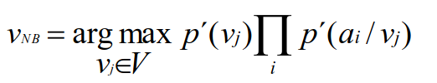  outlook  Clasificacion Naive Bayes con estimación de máxima verosimilitud (estimar probabilidades por las frecuencias de entrenamiento):  p’(yes) = 9/14 = 0,64  p’(no) = 5/14 = 0,36 | temperature | humidity | windy | play
sunny | hot | high | FALSE | no
sunny | hot | high | TRUE | no
overcast | cool | high | TRUE | yes
rainy | mild | high | FALSE | yes
rainy | cool | normal | FALSE | yes
rainy | cool | normal | TRUE | no
overcast | cool | normal | TRUE | yes
sunny | mild | high | FALSE | no
sunny | cool | normal | FALSE | yes
rainy | mild | normal | FALSE | yes
sunny | mild | normal | TRUE | yes
rainy | mild | high | TRUE | yes
rainy | cool | normal | FALSE | yes
rainy | mild | high | TRUE | no

a. 𝑋1 = < 𝑠𝑢𝑛𝑛𝑦, 𝑐𝑜𝑜𝑙, 𝑛𝑜𝑟𝑚𝑎𝑙, 𝑓𝑎𝑙𝑠𝑒 >

𝑝′(outlook = sunny / play = yes) = 2/9 = 0,22
𝑝′(temperature = cool / play = yes) = 5/9 = 0,556
𝑝′(humidity = normal / play = yes) = 6/9 = 0,667
𝑝′(windy = false / play = yes) = 5/9 = 0,556

𝑝′(play = yes | <𝑠𝑢𝑛𝑛𝑦, 𝑐𝑜𝑜𝑙, 𝑛𝑜𝑟𝑚𝑎𝑙, 𝑓𝑎𝑙𝑠𝑒 >):

p’(yes) * 𝑝′(outlook = sunny / play = yes) * 𝑝′(temperature = cool / play = yes) *

* 𝑝′(humidity = normal / play = yes) * 𝑝′(windy = false / play = yes) =

= 9/14 * 2/9 * 5/9 * 6/9 * 5/9 = 0,02939

𝑝′(outlook = sunny / play = no) = 3/5 = 0,6
𝑝′(temperature = cool / play = no) = 1/5 = 0,2
𝑝′(humidity = normal / play = no) = 1/5 = 0,2
𝑝′(windy = false / play = no) = 2/5 = 0,4

𝑝′(play = no | <𝑠𝑢𝑛𝑛𝑦, 𝑐𝑜𝑜𝑙, 𝑛𝑜𝑟𝑚𝑎𝑙, 𝑓𝑎𝑙𝑠𝑒 >):

p’(no) * 𝑝′(outlook = sunny / play = no) * 𝑝′(temperature = cool / play = no) *

* 𝑝′(humidity = normal / play = no) * 𝑝′(windy = false / play = no) =

= 5/14 * 3/5 * 1/5 * 1/5 * 2/5 = 0,00343

Como 0,02939 > 0,00343, el clasificador determina que la prediccion es play = yes.

b. 𝑋2 = < 𝑜𝑣𝑒𝑟𝑐𝑎𝑠𝑡, ℎ𝑜𝑡, ℎ𝑖𝑔ℎ, 𝑡𝑟𝑢𝑒 >
𝑝′(outlook = overcast / play = yes) = 2/9 = 0,222
𝑝′(temperature = hot / play = yes) = 0/9 = 0
𝑝′(humidity = high / play = yes) = 3/9 = 0,333
𝑝′(windy = true / play = yes) = 4/9 = 0,444

𝑝′(play = yes | < 𝑜𝑣𝑒𝑟𝑐𝑎𝑠𝑡, ℎ𝑜𝑡, ℎ𝑖𝑔ℎ, 𝑡𝑟𝑢𝑒 >):
p’(yes) * 𝑝′(outlook = overcast / play = yes) * 𝑝′(temperature = hot / play = yes) *
* 𝑝′(humidity = high / play = yes) * 𝑝′(windy = true / play = yes) =
= 9/14 * 2/9 * 0/9 * 3/9 * 4/9 = 0
𝑝′(outlook = overcast / play = no) = 0/5 = 0
𝑝′(temperature = hot / play = no) = 2/5 = 0,4
𝑝′(humidity = high / play = no) = 4/5 = 0,8
𝑝′(windy = true / play = no) = 3/5 = 0,6

𝑝′(play = no | < 𝑜𝑣𝑒𝑟𝑐𝑎𝑠𝑡, ℎ𝑜𝑡, ℎ𝑖𝑔ℎ, 𝑡𝑟𝑢𝑒 >):
p’(no) * 𝑝′(outlook = overcast / play = no) * 𝑝′(temperature = hot / play = no) *
* 𝑝′(humidity = high / play = no) * 𝑝′(windy = true / play = no) =
= 5/14 * 0/5 * 2/5 * 4/5 * 3/5 = 0
Ambas dan 0, seria necesario usar un estimador como el de Laplace

3. Utilizando Weka y el clasificador NaiveBayes determinar la clasificación de los ejemplos
anteriores:
a. ¿Coindice con la clasificación calculada en el ejercicio anterior?

Crear archivo test.arff Resultados de Weka:
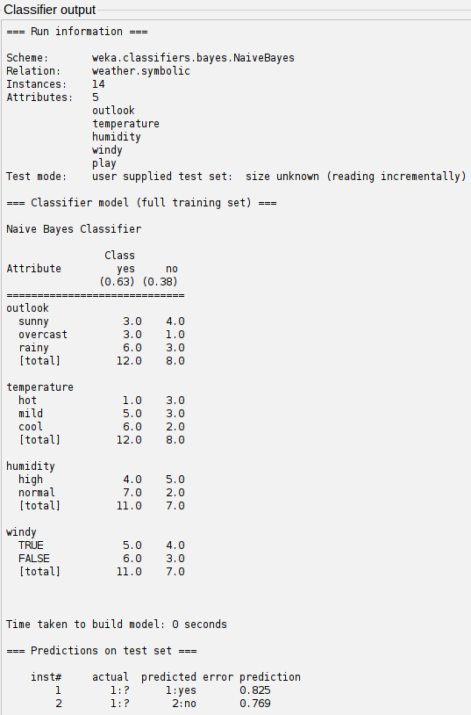
@relation weather.symbolic

@attribute outlook {sunny, overcast, rainy}
@attribute temperature {hot, mild, cool}
@attribute humidity {high, normal}
@attribute windy {TRUE, FALSE}
@attribute play {yes, no}

@data
sunny,cool,normal,FALSE,?
overcast,hot,high,TRUE,?

Se observa que para la instancia 1 si que coincide el resultado pues también predice yes. Sin embargo, para la instancia 2 aquí si que predice pues Weka si que aplica un estimador y no hace la estimación frecuencial pura como hice en el anterior ejercicio.

4. Entrenar, con Weka, un clasificador Naive Bayes para el conjunto de datos
weather.nominal.practica

a. Estimar la tasa de error cometida por el clasificador utilizando validación cruzada de
10 particiones.

Resultados de weka:
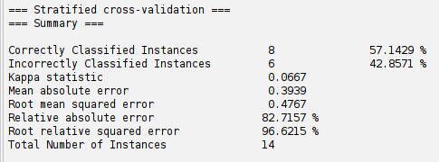

Tasa de error: 0.428571

b. Examinar la salida proporcionada por el Explorer y determinar cómo está estimando
esta implementación de Naive Bayes los parámetros del clasificador.

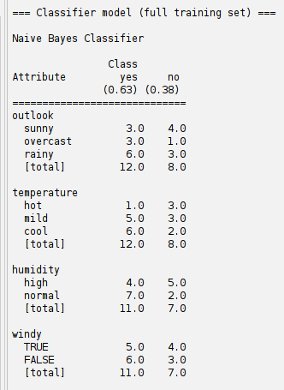
Para la clase yes no teniamos ninguna instancia con temperature = hot (n_{c} = 0), pero Weka le ha asignado el valor 1.0. Lo mismo pasa para la clase no con outlook = overcast. Por ende, Weka esta aplicando un estimador.

General:
p′(ai​∣vj​)= n_{c}​+mp​/n + m

El estimador de Laplace dice:

𝑝 = 1/𝑉𝑎𝑙(𝑎_{𝑖}) y 𝑚 = 𝑉𝑎𝑙(𝑎_{𝑖})

Siendo Val(ai) el numero de valores distintos del atributo, si despejamos en el general:

p′(ai​∣vj​)=nc​+1/n+Val(Ai​)​

Por lo que le esta sumando 1 al conteo real de cada valor.
Además, el denominador queda como n= 9 para yes y n = 5 para no, y en el [total] observamos que
para outlook y temperature con Val(ai) = 3 nos da 12 + 3 = 9 y para humidity y windy con Val(ai) = 2 obtenemos 9 + 2 = 11 para yes, igual para no con sus respectivos valores.
De esta manera se concluye que Weka utiliza el estimador de laplace.

5. Considerar el conjunto de datos weather.nominal.practica proporcionado y la siguiente red
TAN:
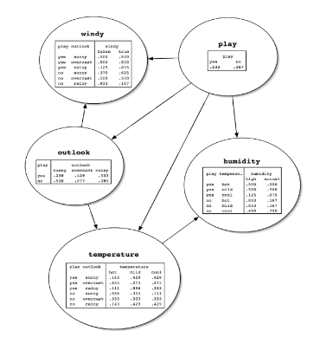

Obtener los parámetros de la red para el nodo Windy utilizando la estimación de máxima
verosimilitud y la corrección de Laplace con 𝑚 = 0,5 (caso particular de la estimación
Bayesiana). Hacer el ejercicio sin utilizar software de aprendizaje.

Para el nodo Windy tenemos → (W ⊥ T, H |𝑃, 𝑂), los padres son play y outlook →
→ P(Windy| Play, Outlook) → Pa_{windy} = {Play, Outlook}

Tabla con las combinaciones de los padres y windy, obtenido de mirar el archivo .arff

Play | Outlook | Casos totales  M[Pa_{Xi} = pa_{Xi}] | Casos Windy = FALSE (M[FALSE, Pa_{Xi} = pa_{Xi}]) | Casos Windy = TRUE (M[TRUE, Pa_{Xi} = pa_{Xi}])
yes | sunny | 2 | 1 | 1
yes | overcast | 2 | 0 | 2
yes | rainy | 5 | 4 | 1
no | sunny | 3 | 2 | 1
no | overcast | 0 | 0 | 0
no | rainy | 2 | 0 | 2

a. Utilizando estimacion de máxima verosimilitud:
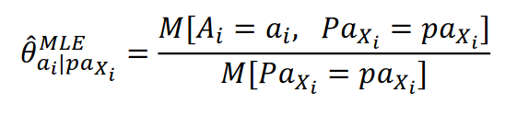
A = Windy, y ai sus valores (true o false)
Paxi = conjunto de padres (play y outlook) y sus posibles combinaciones

- Para Windy = FALSE

Si Play=yes, Outlook=sunny
- P(windy=FALSE)=1/2=0.5
Si Play=yes, Outlook=overcast
- P(windy=FALSE)=0/2=0
Si Play=yes, Outlook=rainy
- P(windy=FALSE)=4/5=0.8
Si Play=no, Outlook=sunny
- P(windy=FALSE)=2/3≈0.667
Si Play=no, Outlook=overcast
- P(windy=FALSE)=0/0=Indefinido
Si Play=no, Outlook=rainy
- P(windy=FALSE)=0/2=0
- Para Windy = TRUE
Si Play=yes, Outlook=sunny
- P(windy=TRUE)=1/2=0.5
Si Play=yes, Outlook=overcast
- P(windy=TRUE)=2/2=1
Si Play=yes, Outlook=rainy
- P(windy=TRUE)=1/5=0.2
Si Play=no, Outlook=sunny
- P(windy=TRUE)=1/3≈0.333

Si Play=no, Outlook=overcast
- P(windy=TRUE)=0/0=Indefinido
Si Play=no, Outlook=rainy
- P(windy=TRUE)=2/2=1
b. Utilizando correlacion de Laplace con m = 0,5

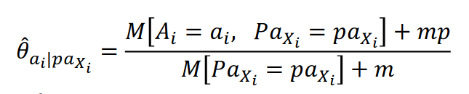
p = 1/Val(Xi) → Val(Windy) = 2 → p = 0,5
m = 0,5 → mp = 0,5 * 0,5 = 0,25

- Para Windy = FALSE

Si Play=yes, Outlook=sunny
- P(FALSE)=(1+0.25)/(2+0.5)=1.25/2.5=0.5
Si Play=yes, Outlook=overcast
- P(FALSE)=(0+0.25)/(2+0.5)=0.25/2.5=0.1
Si Play=yes, Outlook=rainy
- P(FALSE)=(4+0.25)/(5+0.5)=4.25/5.5≈0.773
Si Play=no, Outlook=sunny
- P(FALSE)=(2+0.25)/(3+0.5)=2.25/3.5≈0.643
Si Play=no, Outlook=overcast
- P(FALSE)=(0+0.25)/(0+0.5)=0.25/0.5=0.5
Si Play=no, Outlook=rainy
- P(FALSE)=(0+0.25)/(2+0.5)=0.25/2.5=0.1
- Para Windy = TRUE
Si Play=yes, Outlook=sunny
- P(TRUE)=(1+0.25)/(2+0.5)=1.25/2.5=0.5
Si Play=yes, Outlook=overcast
- P(TRUE)=(1+0.25)/(2+0.5)=1.25/2.5=0.5
Si Play=yes, Outlook=rainy
- P(TRUE)=(1+0.25)/(5+0.5)=1.25/5.5≈0.227

Si Play=no, Outlook=sunny
- P(TRUE)=(1+0.25)/(3+0.5)=1.25/3.5≈0.357
Si Play=no, Outlook=overcast
- P(TRUE)=(0+0.25)/(0+0.5)=0.25/0.5=0.5
Si Play=no, Outlook=rainy
- P(TRUE)=(2+0.25)/(2+0.5)=2.25/2.5=0.9

6. Considerar el conjunto de datos weather.nominal.practica proporcionado y Entrenar con
Weka una red TAN. Comparar ambas redes. Si la estructura es la misma que la
proporcionada en el ejercicio anterior, comparar también los parámetros de la red para el
nodo Windy.
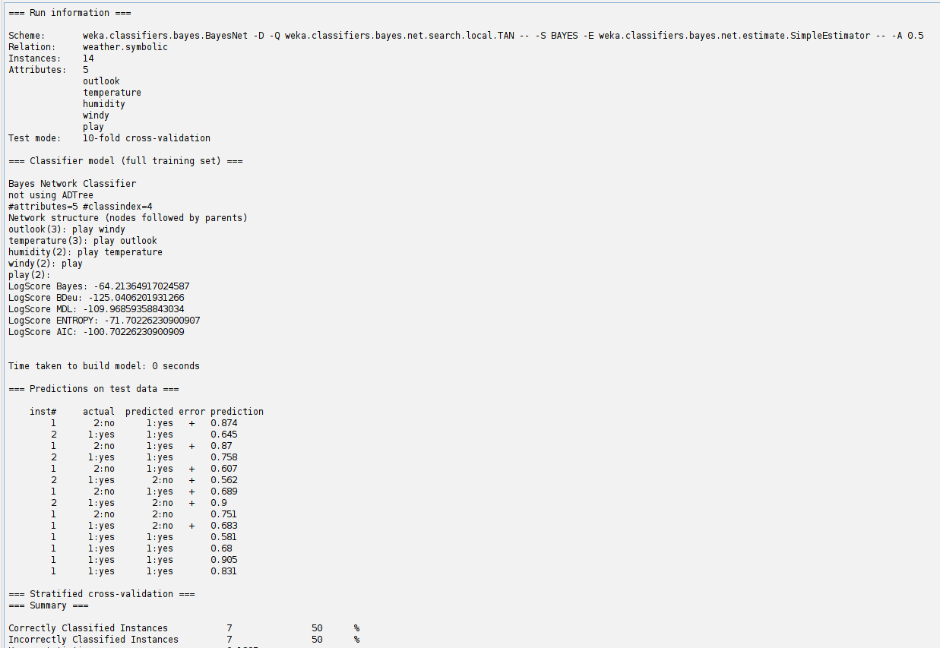

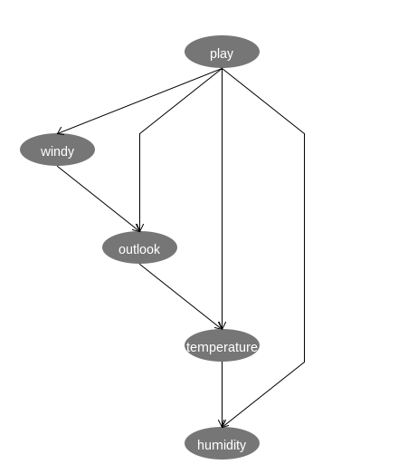

Se aprecia que las redes obtenidas son distintas, ya que la de Weka sigue una estructura en cascada desde Windy hasta Humidity y en la del anterior ejercicio Windy tenia de padres a play y outlook, luego no se puede comparar los parametros para windy de ambas redes.

